Flan de courgettes à ma façon
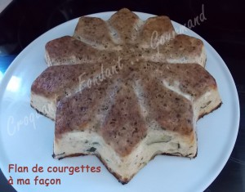 Pour 6 Croquants-Gourmands
- 700 g de courgettes - 100 g de feta - 8 pétales de tomates confites à l'huile d'olive
- 1 oignon - 2 gousses d'ail - 3 œufs - 30 g de farine - 300 ml de petit lait (ou de lait)
- 240 ml de crème liquide - 30 g de parmesan râpé
- thym citron - Huile d'olive (huile des tomates pour moi)
- sel & poivre du moulin - muscade
1 moule de 33 cm de diamètre (moule Étoile pour moi) huilé (huile des tomates pour moi)
Préchauffage du four à 180°C (chaleur tournante)
Éplucher et émincer les oignons et l'ail.
Laver les courgettes et les couper en rondelles fines sans les éplucher.
Égoutter les tomates et les couper en dés.
Faire suer les oignons et l'ail dans un filet d'huile.
Ajouter les rondelles de courgettes et les laisser revenir en remuant de temps en temps jusqu'à ce qu'elles s'assouplissent.
Mélanger les œufs avec la farine.
Incorporer le petit lait et la crème en veillant à ce qu'il n'y ait pas de grumeau.
Saler (sel aux herbes), poivrer, râper un peu de muscade.
Ajouter les dés de tomates et les courgettes. Remuer.
Ajouter la feta coupée en dés, le parmesan et des feuilles de thym.
Mélanger pour que les courgettes soient bien enrobées de crème.
Verser la préparation dans le moule.
Enfourner pour 45 minutes jusqu'à ce que le flan soit pris et bien doré.
Laisser tiédir un peu avant de démouler.
Servir chaud.

